**108年度東海科學工作坊**

**公　　告**

**一、活動目的**：因應108高中新課綱之跨域學習需求，「東海科學工作坊」匯集東海理工農學院系所教師，提供全國高中教師啟發式教學訓練，橋接所需科學知識。

**二、主辦單位**：東海大學理學院／生命科學系

**協辦單位**：東海大學理學院化學系／應用數學系

東海大學工學院環境科學與工程學系

東海大學農學院食品科學系／餐旅管理系

**三、活動對象**：全國高中教師

**四、活動地點/時間**

地點：東海大學［台中市西屯區台灣大道四段1727號］，上課地點如課表所示。

時間：2019/10/26 (六)

**五、報名注意事項**

* 報名方式：線上報名。

「全國教師在職進修資訊網」http://www3.inservice.edu.tw/index2-3.aspx

承辦單位會以e-mail通知，確定完成報名。

* 報名日期：即日起至108年10月23日(三)。

如有任何問題，洽詢東海大學生命科學系 蕭小姐Tel: (04)23590121 #32424

E-mail : xiaoshijing@thu.edu.tw

**六、活動內容規劃**

為高中教師新課綱多元學習與跨域學習之相關內容，以演講、媒體教學、活動教學、團體討論、分組討論、示範、實作等研習形式進行。(各場次研習課表，詳見附件)

全程參與並結訓者登錄全國教師在職進修學習時數，3 - 6小時或依實到時數登錄。

**108年度東海科學工作坊課程表**

附件1

活動日期：108年10月26日 (星期六) 　　 活動地點：東海大學

|  |  |  |  |  |  |  |
| --- | --- | --- | --- | --- | --- | --- |
| **主題**  **時間** | **生物化學分析法之**  **原理與應用**  (課程代碼2712741)  化學系 教授群 | **上**  **課**  **地**  **點** | **歷史脈絡下的數學**  (課程代碼2713261)  應用數學系 胡馨云副教授 | **上**  **課**  **地**  **點** | **運用EXCEL分析判斷**  **空氣品質**  (課程代碼: 2713312)  環境科學與工程學系  陳維燁副教授 | **上**  **課**  **地**  **點** |
| 08 : 30 - 09 : 00 | 報　　到 | 化  學  系  館 | 報　　到 | 科  技  大  樓  (5F)  ST527 | 報　　到 | 科  技  大  樓  (B1)  ST023電  腦  教  室 |
| 09 : 00 - 09 : 50 | 生物化學分析法之原理與應用  I  龍鳳娣　教授 | 從古埃及到太空時代 -  數學家在忙什麼? | 空氣污染指標與檢驗不確定性議題 |
| 09 : 50 - 10 : 00 | 討論與休息時間 | 討論與休息時間 | 討論與休息時間 |
| 10 : 00 - 10 : 50 | 生物化學分析法之原理與應用  II  劉建忠　副教授 | 數學的美麗與哀愁 –  欣賞及操作 | Excel試算表功能介紹 |
| 10 : 50 - 11 : 00 | 討論與休息時間 | 討論與休息時間 | 討論與休息時間 |
| 11 : 00 - 11 : 50 | 生物化學分析法之原理與應用  III  莊旻傑　副教授 | 拼不完的拼圖，  跑不完的接力賽 | 空氣品質數據分析-  統計分析 |
| 12 : 00 - 13 : 30 | 午餐與休息時間 | 午餐與休息時間 | 午餐與休息時間 | |
|  |  |  |  |  |
| **主題**  **時間** | **由農場到餐桌I -**  **生活中的化學與生物學**  (課程代碼2713233)  食品科學系 教授群 | **上**  **課**  **地**  **點** | **Global Navigator**  **依禮而行系列**  (課程代碼2713283)  餐旅系 張亦騏 助理教授 | **上**  **課**  **地**  **點** |
| 13 : 00 - 13 : 30 | 報　　到 | 農  學  院  AG  121 | 報　　到 | 第  二  校  區  :  餐  旅  系  M215  教  室 | 報　　到 | 科  技  大  樓  (B1)  ST023電  腦  教  室 |
| 13 : 30 - 14 : 20 | 食品加工教學與實做示範  何若瑄 副教授 | 餐桌禮儀:當東方遇上西方 | 空氣品質數據分析-  類別分析 |
| 14 : 20 - 14 : 30 | 討論與休息時間 | 討論與休息時間 | 討論與休息時間 |
| 14 : 30 - 15 : 20 | 食品化學教學與實做示範  盧錫祺 主任、謝陸盛 助理教授 | 葡萄酒世界:謎與謎 | 空氣品質數據分析-  大量數據處理  (巨集程式應用) |
| 15 : 20 - 15 : 30 | 討論與休息時間 | 討論與休息時間 | 討論與休息時間 |
| 15 : 30 - 16 : 20 | 食品微生物教學與實做示範  王如邦助理教授 | 葡萄酒世界: 品酩欣賞 | 空氣品質數據分析-  大量數據處理  (巨集程式度用) |
| 16 : 20 - 17 : 00 | 座談討論/領證與賦歸 | 座談討論/領證與賦歸 | 座談討論/領證與賦歸 |
|  |  |  |  |  |  |  |

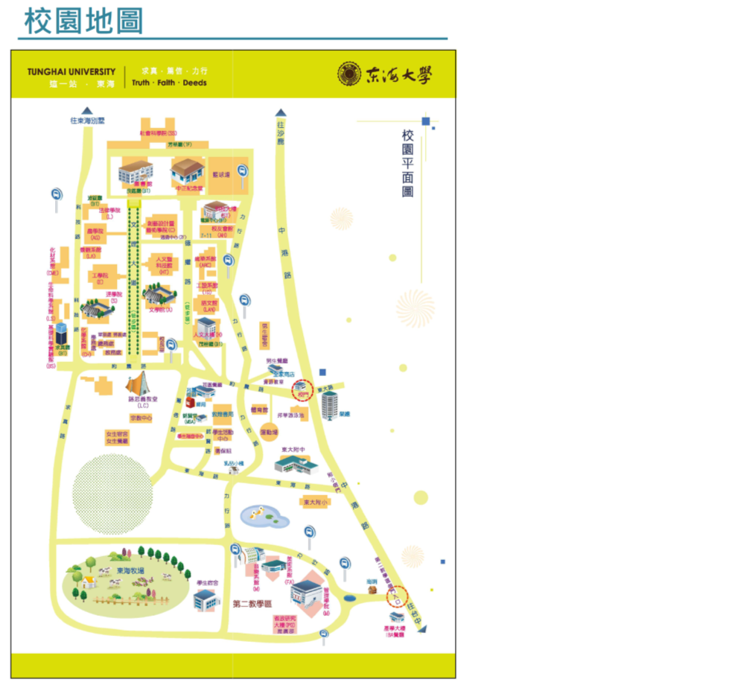

附件2